Aucune excuse : avec la collection automne outdoor d’Odlo innovatrice vous sortirez dans la nature, quelle que soit la météo
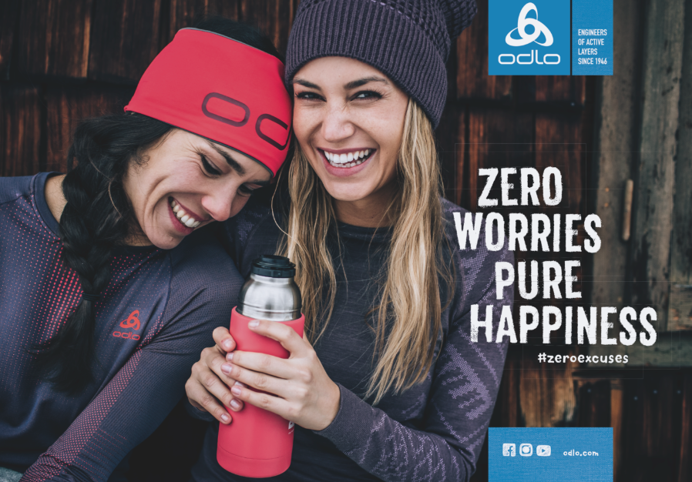

Bruxelles, le 12 octobre 2018 – La marque norvégio-suisse de vêtements sportifs Odlo sait qu’un amateur de la nature ne peut pas rester à l’intérieur, qu’il fasse beau ou non. S’il fait un peu plus frisquet, on met tout simplement une couche supplémentaire. La collection automne outdoor 2018 d’Odlo se compose de plusieurs couches innovatrices. Donc la météo ne vous servira plus jamais d’excuse.

En tant que ‘engineer of active layers’ (ingénieur des couches actives) et leader du marché des sous-vêtements sportifs fonctionnels Odlo vise constamment à innover ses tenues de sport ‘en partant de la peau’. Cette année la collection automne est également composée de différents habits qui peuvent être combinés pour assurer la meilleure régulation de la température corporelle, sans pour autant réduire le confort.

Sous-vêtement Performance Warm
Performance Warm est sans aucun doute un sous-vêtement de sport fonctionnel spécialement conçu pour assurer de bonnes performances. Le nom même l’indique. La ligne Performance Warm se base sur le principe du bodymapping organique, qui garantit une régulation optimale de la température et une liberté de mouvement parfaite. Cette ligne de vêtements évacue la transpiration de façon unique et sèche très vite : voilà donc le meilleur choix pour les randonnées outdoor par un temps froid.
Sous-pull Blaze Warm
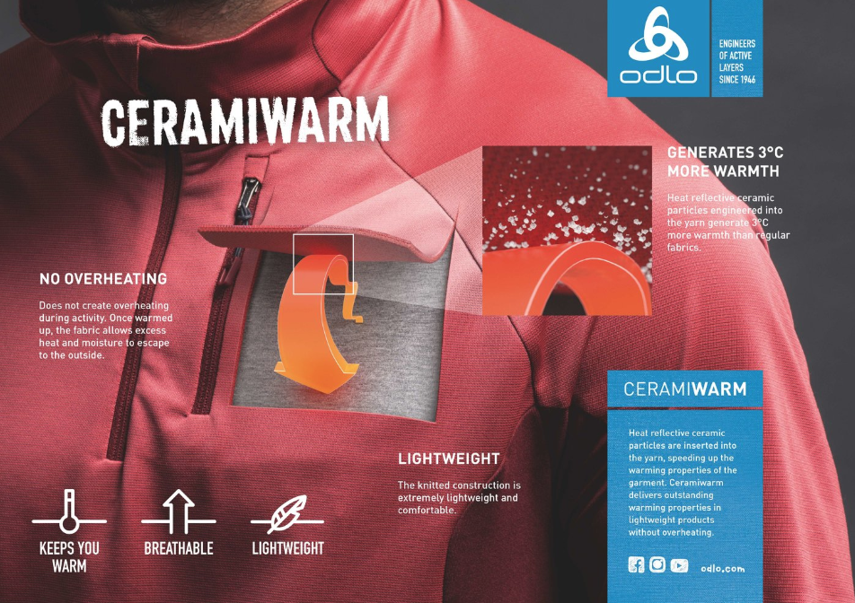
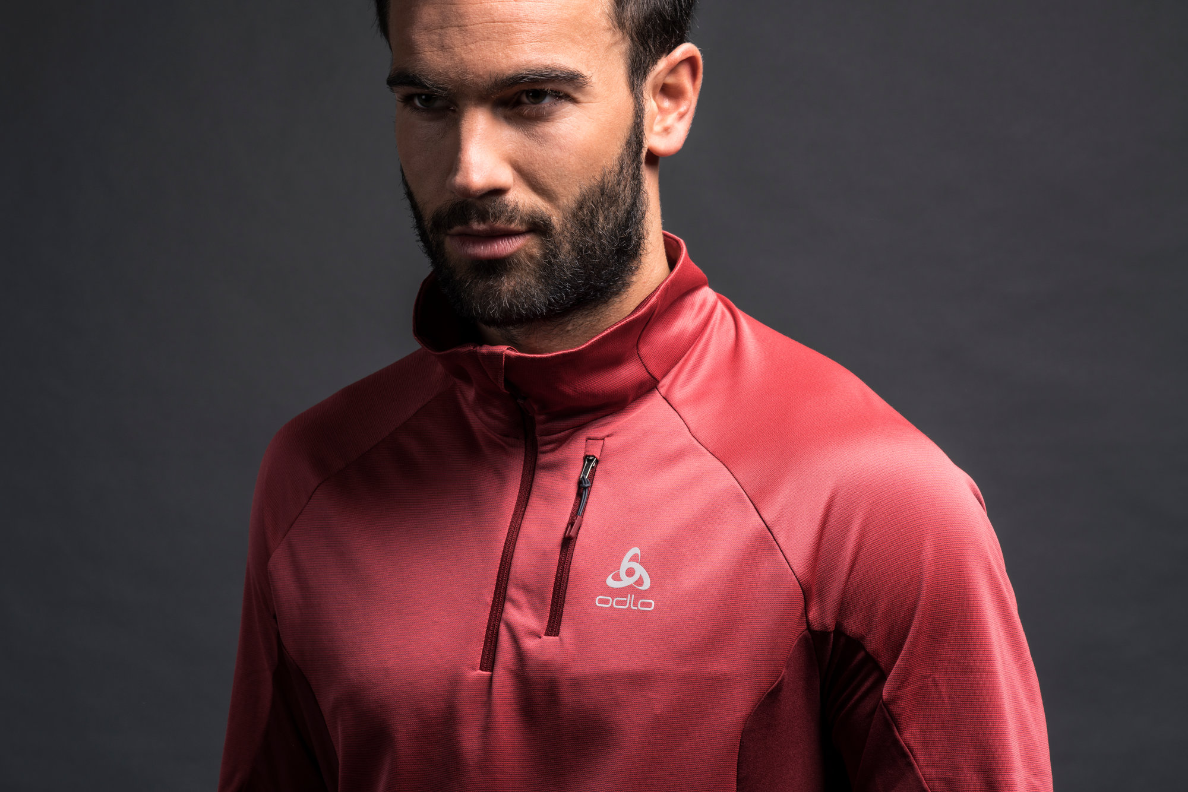
Les sous-pulls Blaze Warm sont parfaits pour les journées d’automne fraîches ou sous une veste de ski en hiver. La technologie Ceramiwarm consiste en des particules de céramique réfléchissantes intégrées dans le tissu, qui génèrent 3°C plus de chaleur que l’isolation normale, sans que le vêtement ne devienne trop lourd ou trop chaud.
La chaleur corporelle retourne vers le porteur du pull, et en même temps le vêtement reste respirant et élastique. Dès que le tissu est chaud, il évacue l’humidité et la chaleur corporelle excédentaire. Le Blaze Warm est disponible pour hommes et pour femmes avec une fermeture éclair longue ou courte. Lorsque le vêtement est fermé la couche intermédiaire permet de retenir parfaitement la chaleur. Pendant une journée chaude vous ouvrez la fermeture éclair pour évacuer la chaleur et l’humidité.

Doudoune outdoor Flow Cocoon
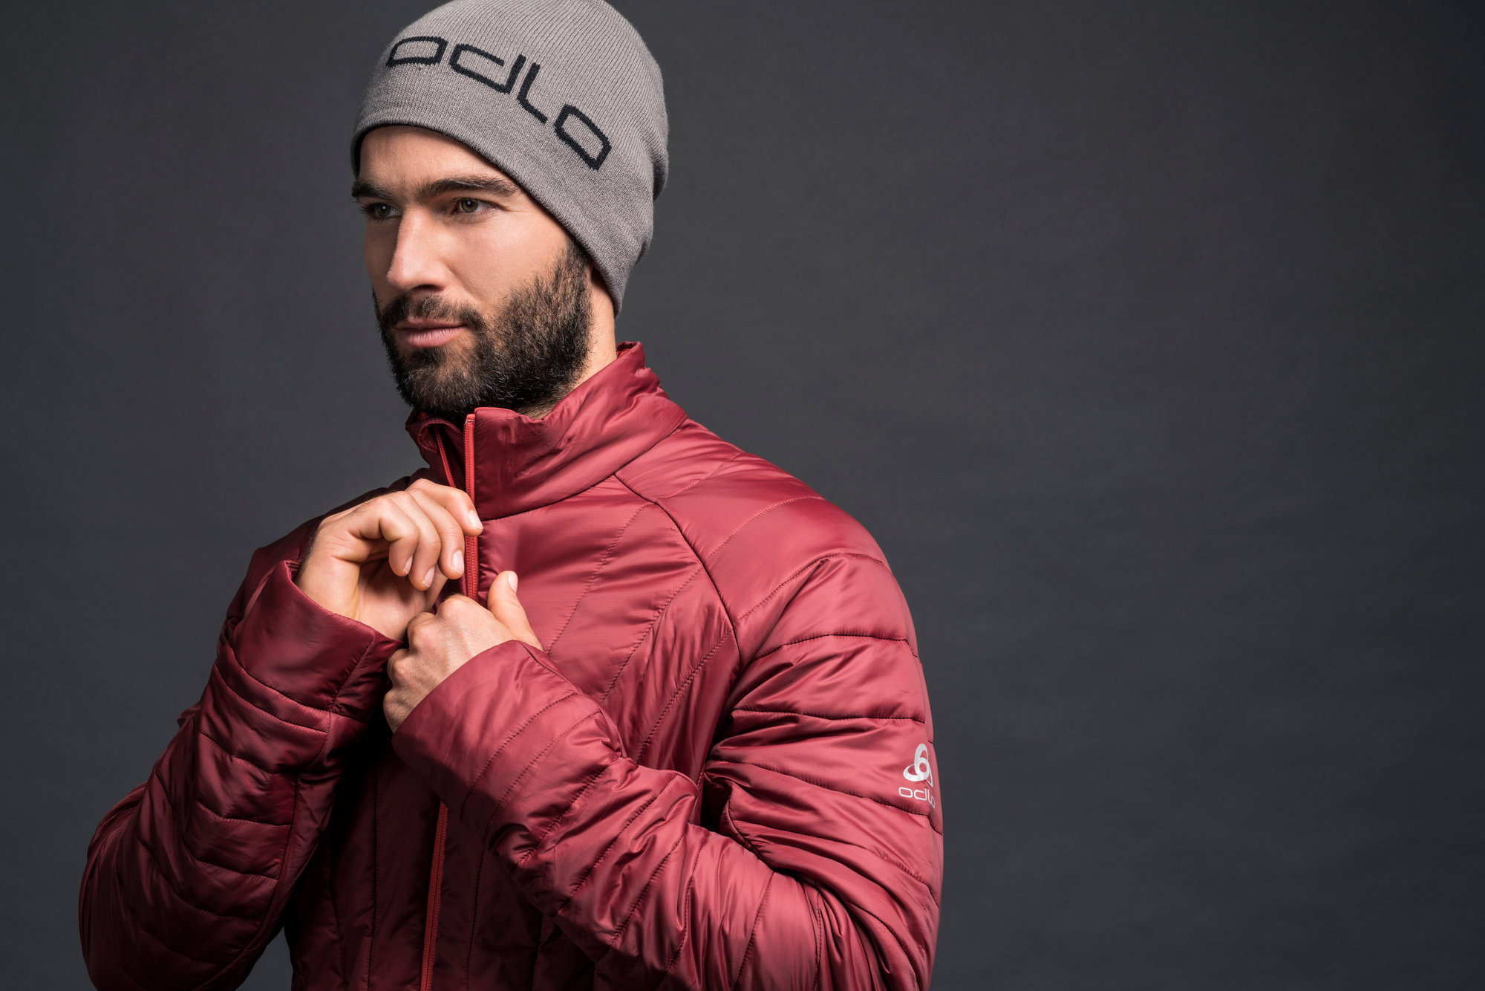
La doudoune outdoor Flow Cocoon est disponible pour hommes et pour femmes et la couche supérieure est parfaite pour les journées froides. La doudoune est ultralégère et imperméable, ce qui permet de bouger librement.

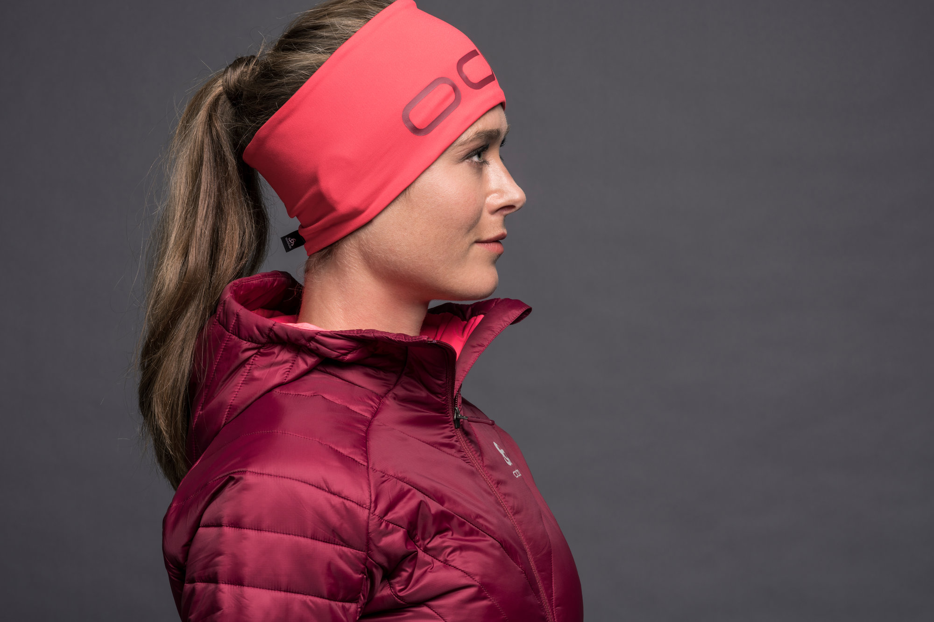
La Flow Cocoon est fabriquée en un matériel Logic Waterproof qui protège contre la pluie, le vent et le froid désagréable. Or la doudoune est en même temps respirante, ce qui crée une température corporelle idéale pour celui ou celle qui la porte.

L’innovation Zeroweight Insulation d’Odlo est composée d’un matériel d’isolation pour lequel la distance et la taille des mailles sont calculées méticuleusement. Par conséquent la chaleur excédentaire et l’humidité sont évacuées plus rapidement et en même temps le matériel encapsule l’air, ce qui donne un effet isolant. La doudoune outdoor Flow Cocoon est fabriquée selon le principe du bodymapping organique, comme pour les sous-vêtements sportifs et les sous-pulls d’Odlo. Au niveau de certaines parties du corps nous prévoyons plus ou moins de matériel d’isolation, dépendant des besoins de ventilation ou d’isolation des parties du corps en question. Le design en courbe souligne le bodymapping organique visuellement.

Organic Bodymapping
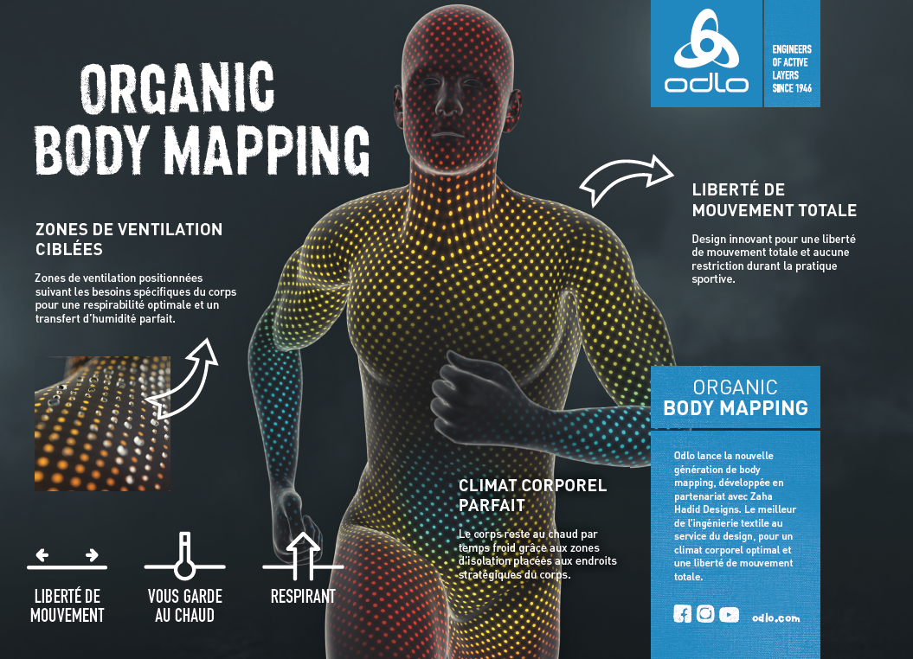
ODLO introduit l’automne et l’hiver suivants la génération suivante du bodymapping. Cette combinaison a été conçue en collaboration avec Zaha Hadid Designs et grâce à un travail d’ingénierie poussé et des conceptions intelligentes avancées elle offre une gestion de la température corporelle et une liberté de mouvement naturelle pour diverses activités sportives, entre autres la course. Elle offre trois grands avantages :
Gestion de la température corporelle : Grâce à des zones chaudes dans les parties importantes de la combinaison le corps reste chaud même lorsqu’il fait froid.
Des zones de ventilation organiques : les zones de ventilation organiques sont conçues pour répondre aux besoins du corps humain, avec une puissance ergonomique et respirante et une gestion d’humidité parfaite.
Libre mouvement du corps : le Innovative Motion Design donne une liberté totale de mouvement sans aucune restriction pendant les activités sportives.

Disponibilité
Tous les produits sont disponibles sur www.odlo.com.

Prix:
T-shirt Performance Warm baselayer € 70,00 / collant € 70,00
Blaze Warm intermédiaire ½ zip € 90,00
Flow Cocoon veste isolante € 200/220

N’hésitez pas à nous contacter si vous avez des questions:
Sandra Van Hauwaert, Square Egg, sandra@square-egg.be, GSM 0497 251816.
Odlo
Né en Norvège et conçu en Suisse, ODLO propose des vêtements de sport de performance répartis entre six catégories : sous-vêtements de sport fonctionnels, running, training, cyclisme, disciplines Nordiques et outdoor. Bénéficiant d’une histoire de plus de 70 ans, ODLO – l’inventeur du sous-vêtement sportif de performance et du principe des trois épaisseurs – continue à innover afin de s’assurer de toujours avoir une longueur d’avance, et est distribué dans plus de 35 pays. En tant que marque de sport performance pour l’ensemble de l’année, ODLO reste par ailleurs fortement engagé en faveur de la durabilité sociale et environnementale, comme l’illustre son statut de leader de la « Fair Wear Foundation ». Pour plus d’informations, veuillez visiter : www.odlo.com

